Проект «Союз-аполлон»

1 Этап.

Первый это конечно же средний, главный модуль, где и сидели космонавты. На этой части корабля, космонавты проводят основное время, т.к он оснащен жизнеобеспечивающими приборами. В этом модуле космонавты возвращаются домой, поэтому он прочно сделан и в нем есть парашют. Вот так он выглядит в нашей модели:

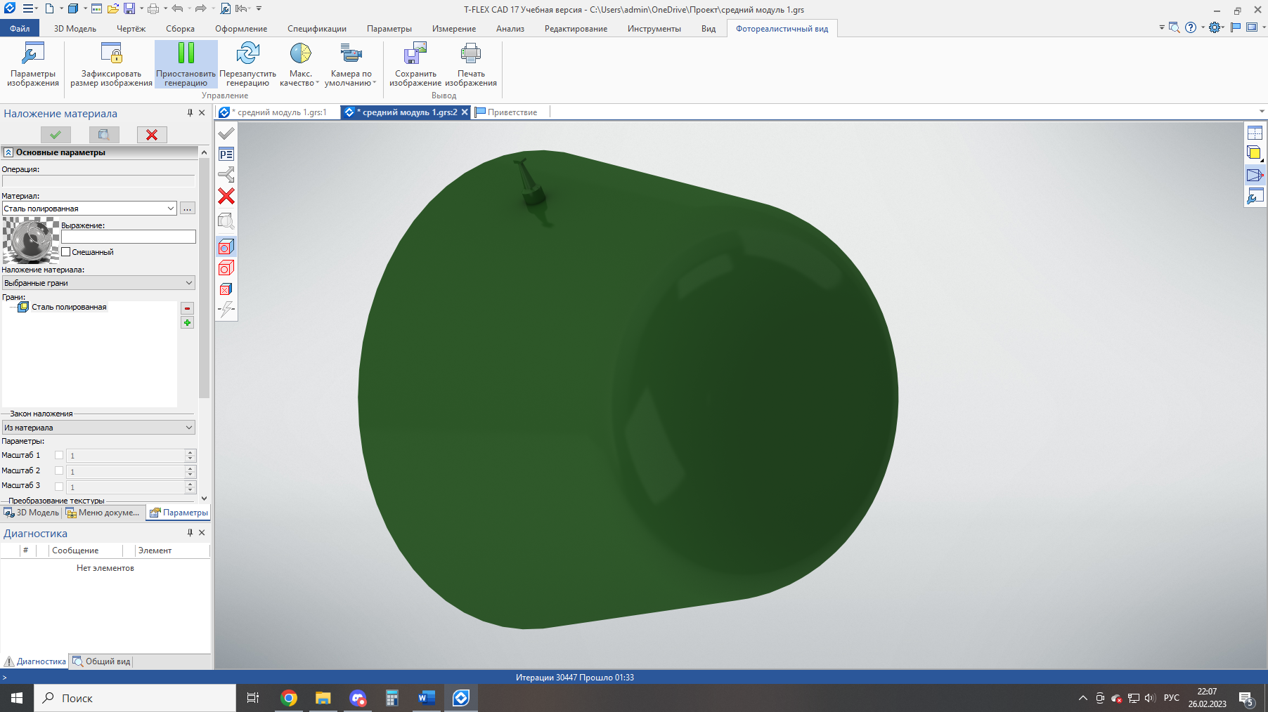

Этот модуль был сделан при помощи конуса, у которого обрезан острый конец, а потом грани были сглажены. Также на верху присутствует антенна.

2 Этап.

Вторым на очереди стал модуль на котором стоит двигатель. Внутри этого блока находится топливо и сопло, которое способствует корректировке корабля в космическом пространстве. На картинке он представлен вместе с средним модулем.

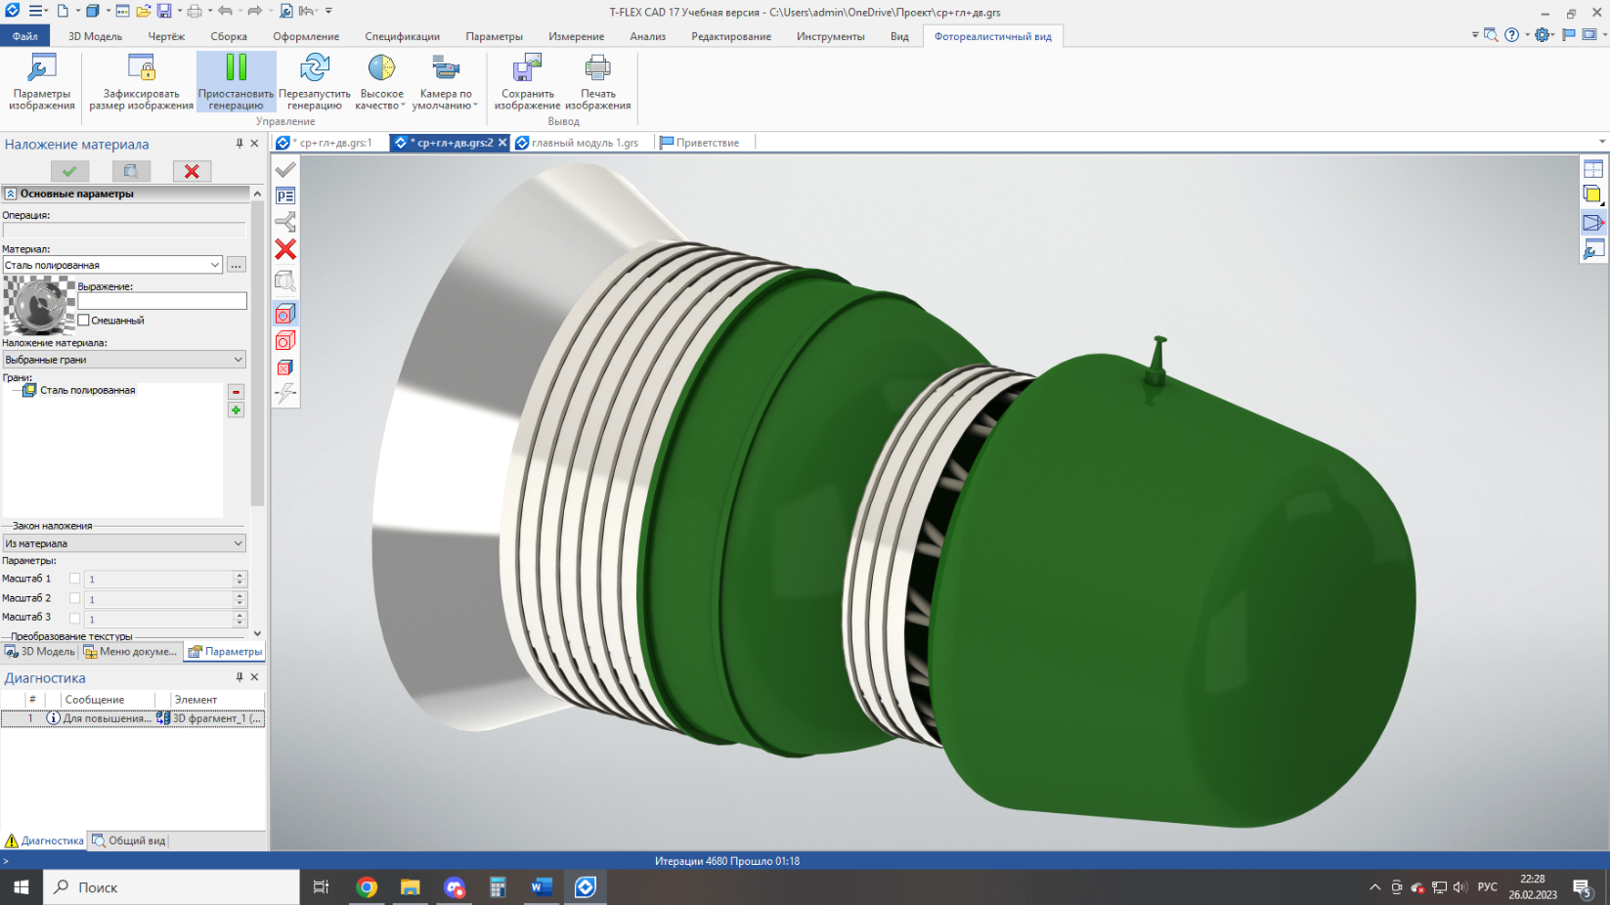

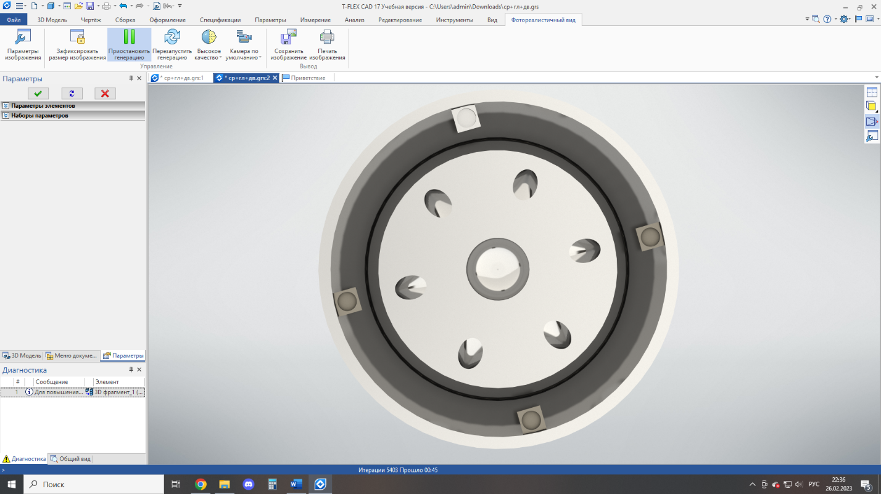

3 Этап.

Самое последнее – это передний, круговой модуль. В нем происходил переход. Этот модуль нужен, чтобы при стыковке не образовался вакуум во всем корабле, а только тут. Он сделан достаточно просто. Шар, точка стыковки, сделанная с помощью конуса и скруглений, антенны.

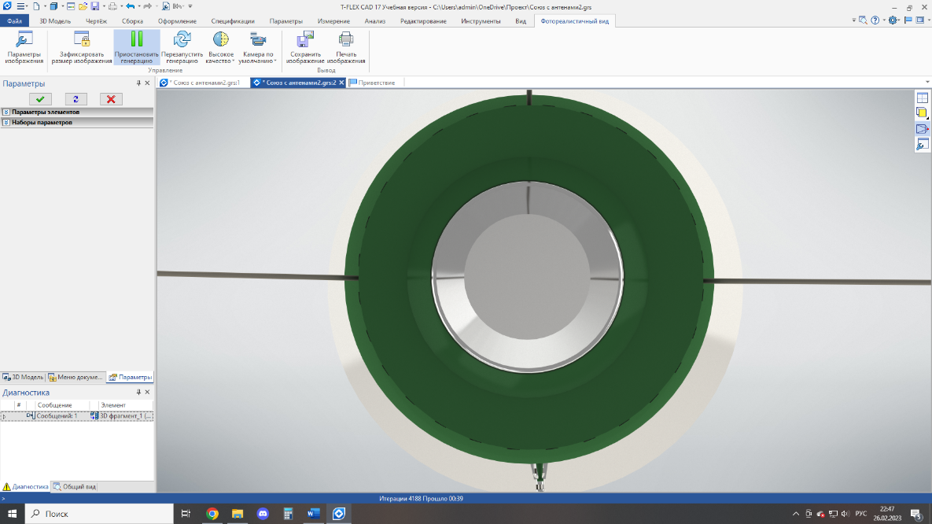

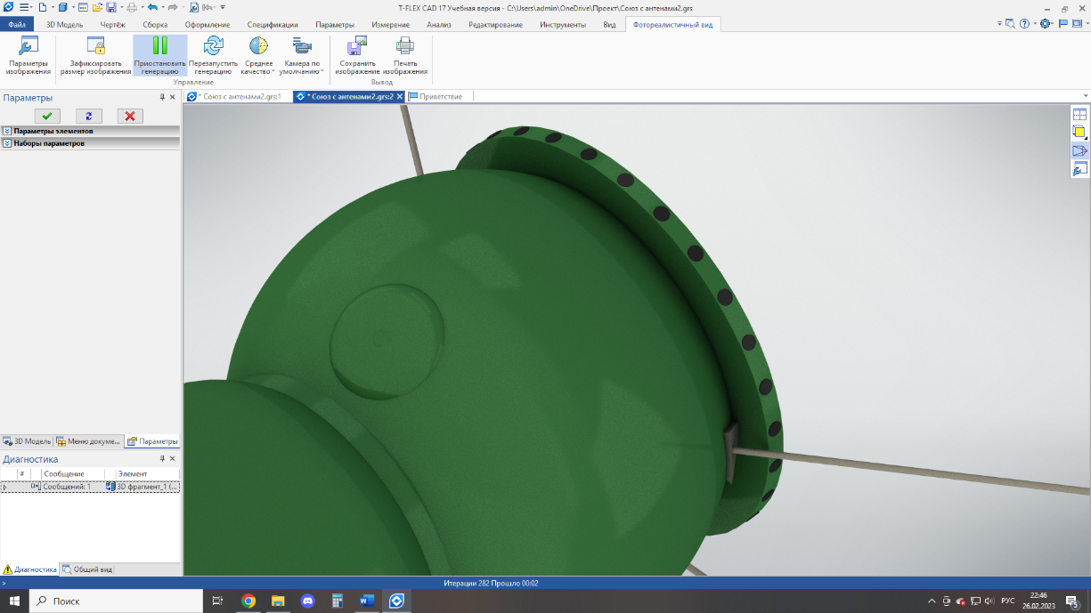

4 Этап.

Солнечные панели играют важную роль, давая бесплатную энергию кораблю. Сделаны при помощи параллелепипедов и массива.

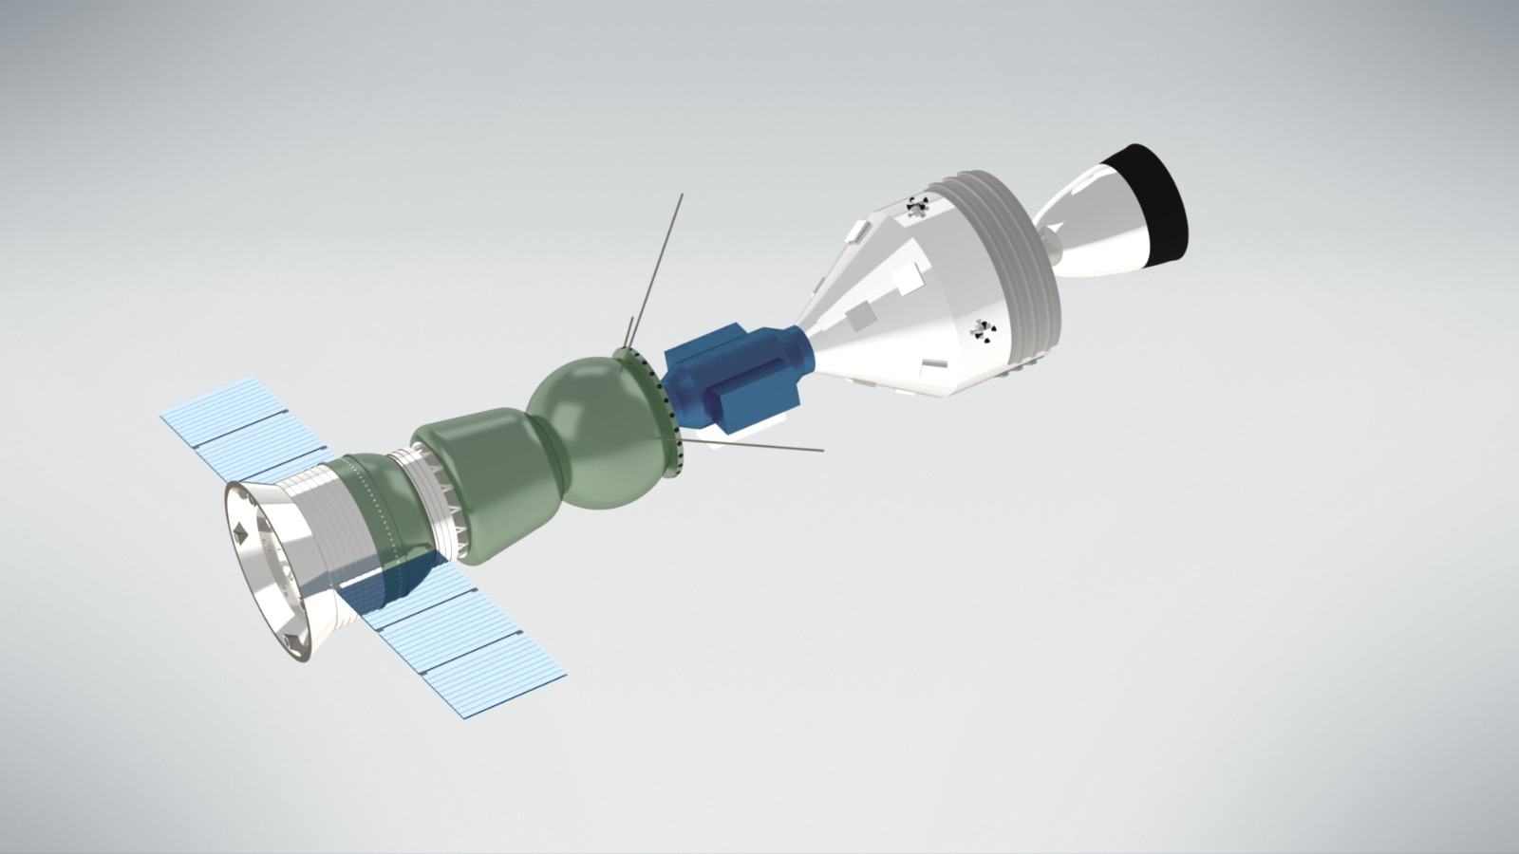

5 Этап.

Добавление деталей. Мелкие модули, сделанные из множества фигур. Также не обошлось и без сглаживаний с массивами.

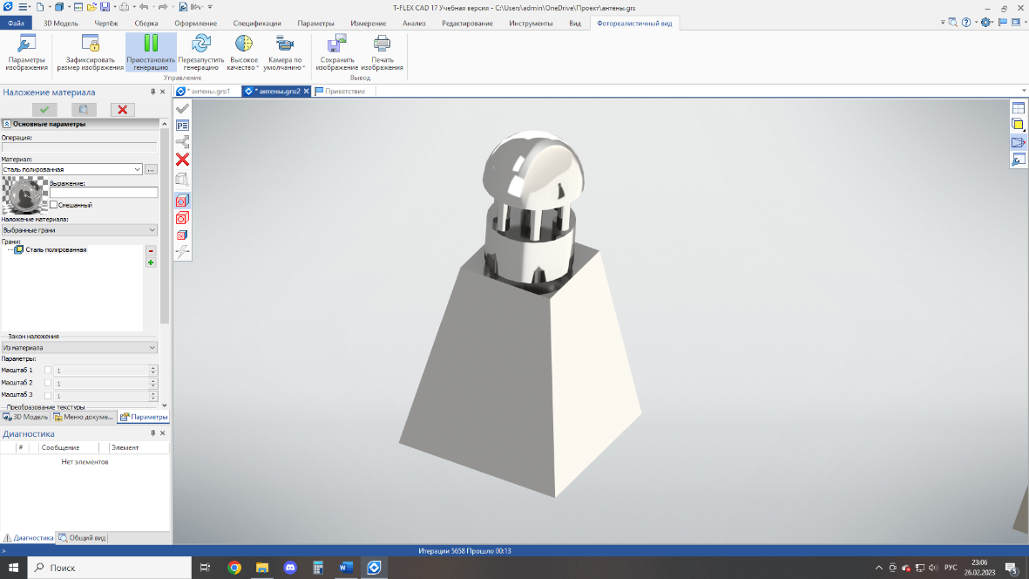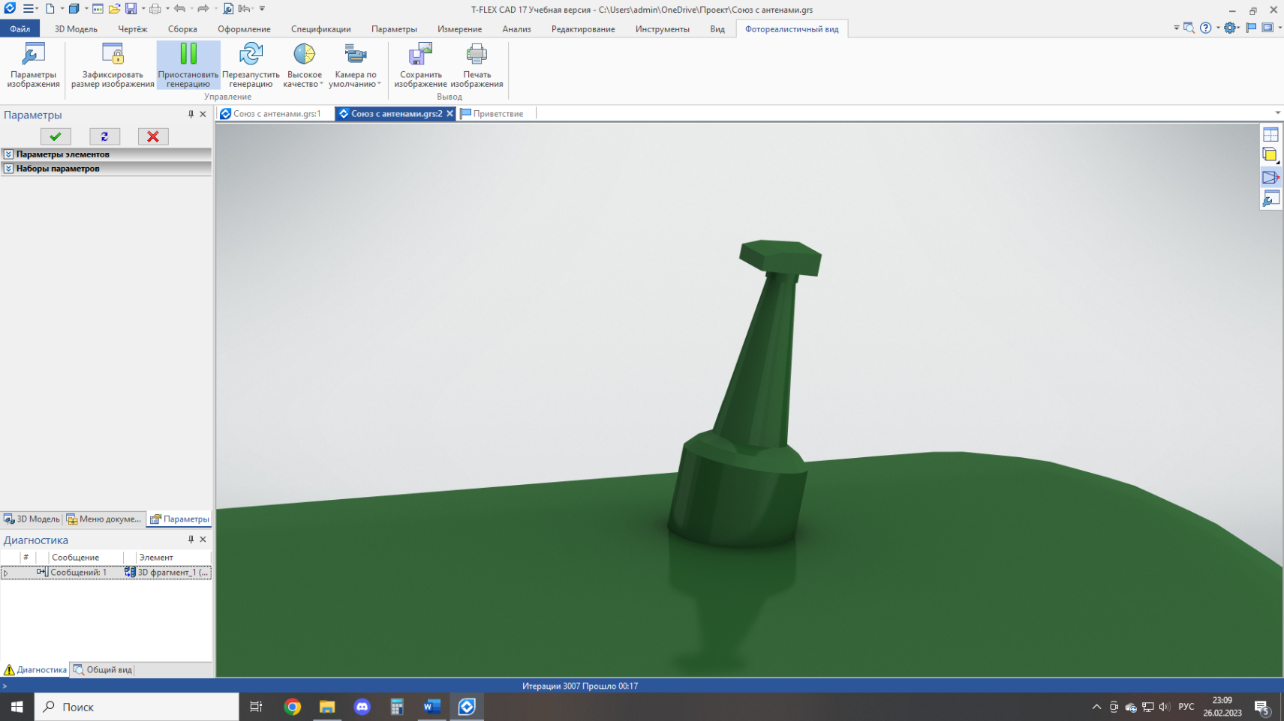

Конечный вид союза получился такой:

